|  |  |  |
| --- | --- | --- |
| **المملكة العربية السعودية**  **وزارة التعليم**  **الإدارة العامة للتعليم بمنطقة ...........**  **مدرسة /** | **royah-sabiaedu2030-png** | **المجموع الكلي** |
|  |
| **40** |
| **اختبار مادة العلوم ( الدور الأول ) الفصل الدراسي الثاني للعام الدراسي 1444 هـ** | | |

|  |  |  |  |  |  |
| --- | --- | --- | --- | --- | --- |
| **المادة** | **العلوم** | | **الصف** | | **السادس** |
| **اليوم** |  | **التاريخ** |  | **زمن الاجابة** | **ساعة ونصف** |
| **اسم الطالب/ة** |  | | | | |
| **رقم الجلوس** | **( )** | | | | |

|  |  |  |  |  |  |
| --- | --- | --- | --- | --- | --- |
| **رقم السؤال** | **الدرجة المستحقة** | | **اسم**  **المصحح / ة** | **اسم**  **المراجع / ة** | **اسم**  **المدقق / ة** |
| **الدرجة رقماً** | **الدرجة كتابة** |
| **السؤال الأول** |  |  |  |  |  |
| **السؤال الثاني** |  |  |  |  |  |
| **السؤال الثالث** |  |  |  |  |  |
| **السؤال الرابع** |  |  |  |  |  |
| **المجموع** |  |  |  |  |  |

**يتبـــع**

**السؤال الأول :-**

**أ ) ما المصطلح العلمي المناسب للعبارات التالية :-**

**15**

**( المناخ , التلوث , السلسلة الغذائية , التربة , النجم )**

**1- (** ........................................... **) كرة ضخمة من الغازات الملتهبة المترابطة بفعل الجاذبية .**

**2- (** ........................................... **) خليط من فتات وبقايا أجزاء ونباتات ومخلوقات ميتة .**

**3- (** ........................................... **) نموذج يبين كيف تنتقل الطاقة في الغذاء من مخلوق حي إلى آخر .**

**4- (** ........................................... **) إضافة موارد ضارة إلى التربة أو الهواء والماء .**

**5- (** ........................................... **) متوسطة الحالة الجوية في منطقة جغرافية معينة خلال فترة طويلة .**

**ب ) نختار الاجابة الصحيحة فيما يلي :-**

|  |  |  |  |  |
| --- | --- | --- | --- | --- |
| **1** | **غابات باردة ذات أشجار مخروطية دائمة الخضرة . .......** | | | |
| **( أ ) التايجا** | **( ب ) الصحراء** | **( ج ) التندرا** | **( د ) الأراضي العشبية** |
| **2** | **تجمع ضخم من الغازات والغبار الكوني . .......** | | | |
| **( أ ) النجم** | **( ب ) السديم** | **( ج ) الغبار** | **( د ) الخسوف** |
| **3** | **للمحافظة على الماء يعالج بمواد كيميائية للتعقيم مثل . .......** | | | |
| **( أ ) الملح** | **( ب ) السكر** | **( ج ) الكلور** | **( د ) الهيدروليك** |
| **4** | **تبدأ السلاسل الغذائية في المحيط بـ . .......** | | | |
| **( أ ) العوالق** | **( ب ) الأسماك** | **( ج ) الحوت** | **( د ) الأخطبوط** |
| **5** | **الطاقة الشمسية يمكن الحصول عليها من . .......** | | | |
| **( أ ) المياه** | **( ب ) الشمس** | **( ج ) الرياح** | **( د ) الوقود** |
| **6** | **تشكل ................... قاعدة الهرم الغذائي . .......** | | | |
| **( أ ) المحللات** | **( ب ) المفترسات** | **( ج ) المنتجات** | **( د ) المستهلكات** |
| **7** | **يتكون نطاق التربة ج من . .......** | | | |
| **( أ ) نبات** | **( ب ) جذور** | **( ج ) دبال** | **( د ) صخور صلبة** |
| **8** | **الأجرام التي تصطدم بسطح الأرض تسمى . .......** | | | |
| **( أ ) النيازك** | **( ب ) المذنبات** | **( ج ) الأقمار** | **( د ) الشهب** |
| **9** | **خط الطول الذي يبني تغير التاريخ . .......** | | | |
| **( أ ) خط الاستواء** | **( ب ) خط التاريخ الدولي** | **( ج ) خط العرض** | **( د ) التوقيت المعياري** |
| **10** | **المسافة التي يقطعها الضوء في سنة . .......** | | | |
| **( أ ) سنة كونية** | **( ب ) سنة يومية** | **( ج ) سنة ضوئية** | **( د ) دورة** |

**يتبـــع السؤال الثاني :-**

**10**

**أ ) نضع أشاره ( √ ) عند العبارات الصحيحة وعلامة ( × ) عند الخاطئة :-**

|  |  |  |
| --- | --- | --- |
| **1** | **النجوم الحمراء تدل على النجوم الأكثر حرارة** | **(** ................... **)** |
| **2** | **المخلوق الحي الذي ينتج غذائه بنفسه يسمى مفترسات** | **(** ................... **)** |
| **3** | **تمتاز الصحاري بأن مناخها حار جداً** | **(** ................... **)** |
| **4** | **المد والجذر هو ارتفاع الماء وانخفاضه على الشاطئ** | **(** ................... **)** |
| **5** | **العاملان اللذان يبقيان الكوكب في مداره هما الجاذبية والقصور الذاتي** | **(** ................... **)** |
| **6** | **التسميد من الطرق التي تحافظ على التربة** | **(** ................... **)** |
| **7** | **تربة الغابات ذات طبقة رقيقة تحوي القليل من الدبال** | **(** ................... **)** |
| **8** | **يؤثر المناخ في أنواع المخلوقات الحية التي تعيش في المنطقة** | **(** ................... **)** |
| **9** | **يصنف الغزال في السلسلة الغذائية من المنتجات** | **(** ................... **)** |
| **10** | **من الحيوانات القارتة الأسد والثعبان والماعز** | **(** ................... **)** |

**السؤال الثالث :-**

**10**

**أ ) ما هي خصائص النجوم ؟**

**1-** .....................................................................................

**2-** .....................................................................................

**3-** .....................................................................................

**ب ) نقارن بين الكواكب الداخلية والكواكب الخارجية حسب الجدول التالي ؟**

|  |  |  |
| --- | --- | --- |
| **وجه المقارنة** | **الكواكب الداخلية** | **الكواكب الخارجية** |
| **الحجم** | ............................................... | ............................................... |
| **التركيب** | ............................................... | ............................................... |
| **أكبر الكواكب** | ............................................... | ............................................... |

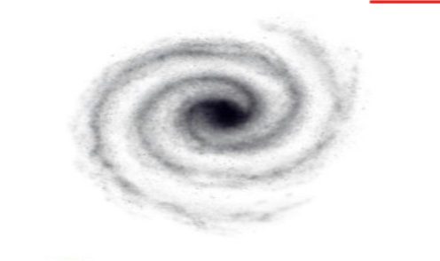

**ج ) حسب الصورة التالية ما نوع المجرة ؟**

**(** ........................................................................ **)**

**يتبـــع**

**السؤال الرابع :-**

**5**

**أ) مثالاً لكل مما يلي :-**

**1- طور من أطوار القمر** ..............................................

**2- من حماية الموارد** ..............................................

**3- أنظمة بيئية مائية** ..............................................

**ب) ما الظاهرة التي تحدث نتيجة دوران الأرض حول محورها وحول الشمس ؟**

**1-** ...............................................................................................

**2-** ..............................................................................................

**انتهت الأسئلة**

**بالتوفيق**

**معلمة المادة / سكرة الشمري**



**الصف: سادس ابتدائي**

**اليوم :**

**التاريخ : / /1444ه**

**الزمن : ساعة ونصف فقط**

**المملكة العربية السعودية**

**وزارة التعليم**

**إدارة تعليم منطقة تبوك**

**اختبار نهاية الفصل الدراسي الثاني ( الدور الأول)**

مادة **العلوم** للصف السادس ابتدائي

|  |
| --- |
| **اسم الطالبة : ........................................ رقم الجلوس : ............** |

للعام الدراسي 1444 ه

|  |  |  |  |  |  |
| --- | --- | --- | --- | --- | --- |
| **رقــــم الــســــؤال** | **الدرجة رقما** | **الدرجة كـــــتابة** | **المصححة** | **المــــراجعة** | **المــــــدقـقـة** |
| **السؤال الأول** |  |  |  |  |  |
| **السؤال الثاني** |  |  |
| **السؤال الثالث** |  |  |
| **درجة الاختبار النهائية : ........... فقط لا غير من 40 درجة** | | | | | |



**اعمل بجد في صمت .. ودع النجاح يحدث ضجيجاً**

اقلبي الصفحة

**السؤال الأول:**

**10**

|  |  |  |  |  |  |  |  |
| --- | --- | --- | --- | --- | --- | --- | --- |
| **1- مخلوقات حية تحصل على غذائها عن طريق قتل مخلوقات حية أخرى هي ......** | | | | | | | |
| **أ** | **اكلات الاعشاب** | **ب** | **المفترسات** | **ج** | **المحللات** | **د** | **الحيوانات الكانسة** |
| **2- تتشابه التندرا والتايجا والصحراء بــ.........** | | | | | | | |
| **أ** | **لها فصل واحد** | **ب** | **مناخها قاسي** | **ج** | **مناخها حار** | **د** | **مناخها بارد** |
| **3- تشكل ............ قاعدة الهرم الغذائي.** | | | | | | | |
| **أ** | **المحللات** | **ب** | **المفترسات** | **ج** | **المستهلكات** | **د** | **المنتجات** |
| **4- الطاقة التي يمكن الحصول عليها من ينابيع المياه الساخنة هي......** | | | | | | | |
| **أ** | **الطاقة الشمسية** | **ب** | **الطاقة الكهرومائية** | **ج** | **الطاقة الحرارية الجوفية** | **د** | **طاقة الرياح** |
| **5- من الحيوانات القارتة ....** | | | | | | | |
| **أ** | **الاسد** | **ب** | **الراكون** | **ج** | **الحصان** | **د** | **العصفور** |
| **6- نطاق التربة الذي يحوي معظم المواد العضوية يسمى.....** | | | | | | | |
| **أ** | **نطاق أ** | **ب** | **نطاق ب** | **ج** | **نطاق ج** | **د** | **نطاق د** |
| **7- المدة التي يستغرقها القمر ليكمل جميع أطواره هي......** | | | | | | | |
| **أ** | **سنة** | **ب** | **شهر** | **ج** | **يوم** | **د** | **يومان** |
| **8- ليس من معالم سطح القمر.....** | | | | | | | |
| **أ** | **الجبال** | **ب** | **الاودية** | **ج** | **الفوهات** | **د** | **المحيطات** |
| **9- المصدر الرئيسي لمادة الدبال في التربة.....** | | | | | | | |
| **أ** | **الفتات الصخري** | **ب** | **الماء** | **ج** | **بقايا مخلوقات ميتة** | **د** | **الطين** |
| **10- ما نوع مجرة درب التبانة؟** | | | | | | | |
| **أ** | **مجرة بدائية** | **ب** | **مجرة غير منتظمة** | **ج** | **مجرة اهليجية** | **د** | **مجرة لولبية** |

أ- اختاري الإجابة الصحيحة في كلاً مما يلي:

اقلبي الصفحة

**السؤال الثاني:**

**10**

أ- أكملي الفراغات التالية:

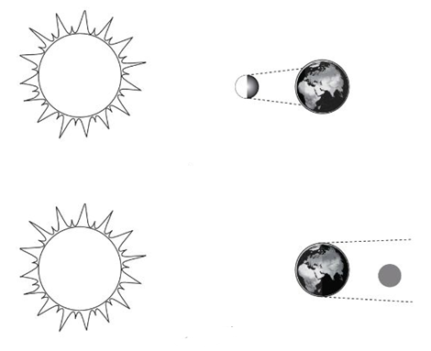

**يمثل الشكل التالي:**

.................................

.................................

ب- ضعي الكلمات التالية في المكان المناسب: ( محلل – مستهلك ثالث– مستهلك اول – مستهلك ثاني – منتج)

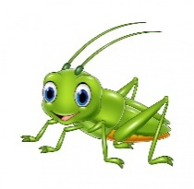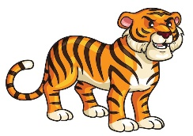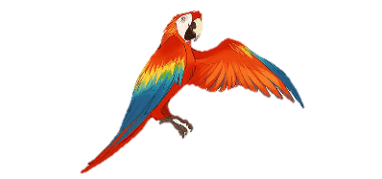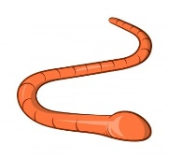

ج- سمي النطاقات التالية: 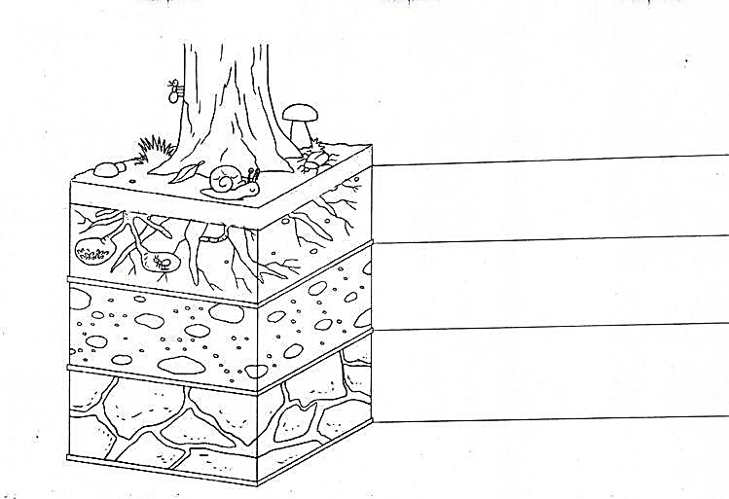

**( أ ) .................................................**

**( ب ) .................................................**

**( ج ) .................................................**

اقلبي الصفحة

**السؤال الثالث:**

**20**

**أ- ضعي المصطلحات التالية في مكانها المناسب:**

**(** التلوث – المناخ – الكون - التربة **)**

1- (..................) متوسط حالة الطقس في منطقة معينة خلال فترة زمنية طويلة.

2- (.................) خليط من فتات الصخور وأجزاء نباتات ومخلوقات ميتة.

3- (.................) إضافة مواد ضارة الى التربة او الماء او الهواء.

4- (................) جميع الاجرام والكواكب والنجوم والمجرات في الفضاء الشاسع.

**ب- ضعي علامة (**  **) او (**  **) امام العبارات التالية:**

|  |  |  |
| --- | --- | --- |
| 1 | الغراب والديدان والعقاب مستهلكات تسمى بالحيوانات الكانسة. |  |
| 2 | يسمى النظام البيئي الذي يتكون عند التقاء مياه النهر مع البحر بمصب النهر. |  |
| 3 | تعد الأشرطة المتبادلة من طرق حفظ التربة. |  |
| 4 | الترشيد وإعادة التدوير من طرق المحافظة على موارد البيئة. |  |
| 5 | تسبب جاذبية القمر والارض حدوث المد والجزر. |  |
| 6 | الطاقة الكهرومائية من مصادر الطاقة الغير متجددة. |  |
| 7 | يفصل بين الكواكب الداخلية والخارجية في النظام الشمسي غلاف جوي. |  |
| 8 | اللون الأصفر يدل على النجوم الأكثر سخونة. |  |
| 9 | تقاس المسافات بين النجوم بالكيلو متر. |  |
| 10 | عطارد هو احد الكواكب الخارجية. |  |

ج- أكملي الفراغات التالية:

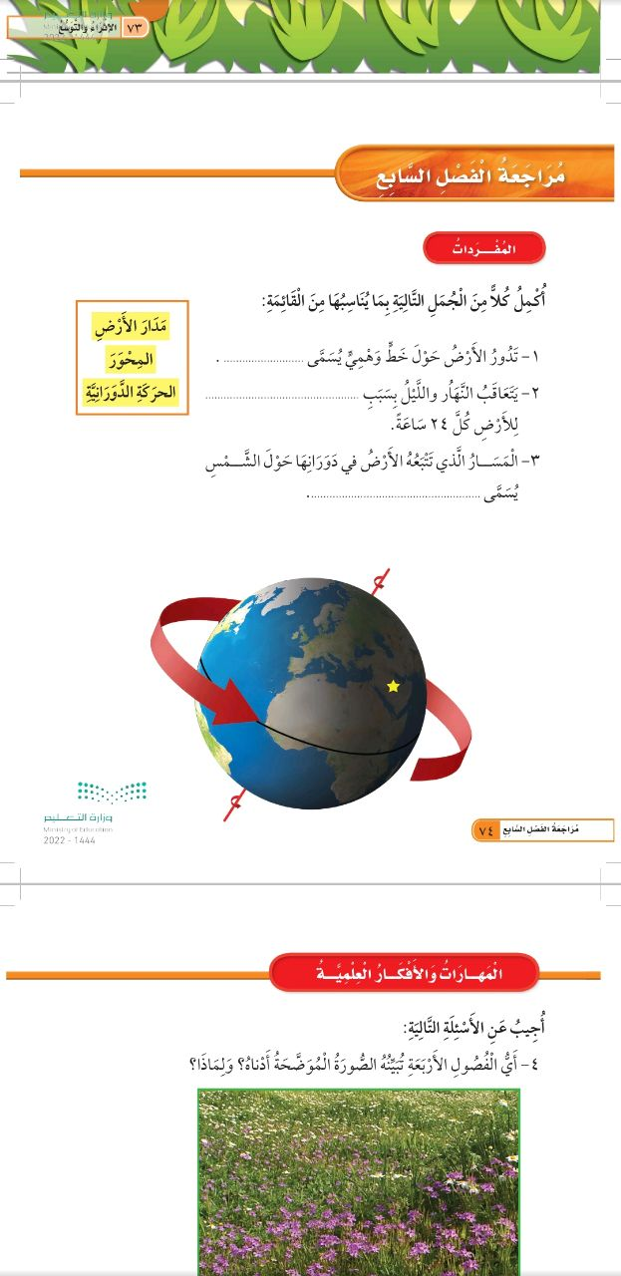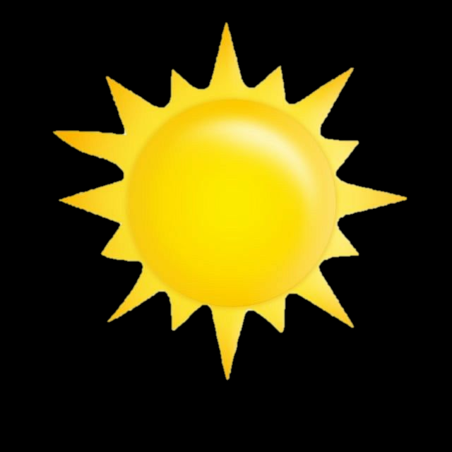

دورة الأرض............. دورة الأرض...................

تستغرق ................... تستغرق ........................

ينتج عنها ................. ينتج عنها .......................

انتهت الاسئلة

دعواتي لكن بالتوفيق والنجاح

**المعلمة: أمل الزهراني**

|  |  |  |  |  |  |  |  |
| --- | --- | --- | --- | --- | --- | --- | --- |
| المملكة العربية السودية  **وزارة التربية والتعليم**  **إدارة التربية والتعليم ........**  **مكتب التعليم ..........**  **ابتدائية ...........** | | بسـم الله الرحمــن الرحيــم  تنزيل | السؤال | الدرجـــة | | المصحح | المراجع |
| رقماً | كتابة |
| المادة : | علوم | س1  أسئلة الاختبار النهائي  الفصل الدراسي : الثاني  العام الدراسي :  1444 هـ |  |  |  |  |
| الصف: | السادس | س2 |  |  |
| اسم الطالب | | س3 |  | |  | |
| رقم الجلوس | | **المجموع** |  | |  | |
| 40 | | أربعون درجة | |

**استعن بالله ثم اجب على الاسئلة**

**20**

السؤال الأول

**ضع علامة (** √ **)أمام العبارة الصحيحة وعلامة (** X **)أمام العبارة الخاطئة**

**أ**

|  |  |  |
| --- | --- | --- |
| **1** | **الفوهات والجبال القمرية ناتج عن اصطدام الاجرام السماوية بسطح القمر** | **( )** |
| **2** | **الطحالب والنبات في السلسلة الغذائية منتجات** | **( )** |
| **3** | **التوقيت المعياري هي منطقة طول عرضها 15 درجة** | **( )** |
| **4** | **الدورة اليومية هي أن الأرض تدور حول محورها وينتج عنها تعاقب الليل والنهار** | **( )** |
| **5** | **في النطاق( ج ) من التربة معظمها دبال** | **( )** |
| **6** | **تعتبر الأشرطة المتبادلة من الطرق التي تساعد على حفظ التربة** | **( )** |
| **7** | **الطاقة الكهرومائية من مصادر الطاقة متجددة** | **( )** |
| **8** | **الشبكة الغذائية هو نموذج يبين تداخلات السلاسل الغذائية في النظام البيئي** | **( )** |
| **9** | **يعتبر شكل مجرد درب التبانة اهليجي** | **( )** |
| **10** | **يحدث المد والجزر بسبب التجاذب بين الشمس والأرض** | **( )** |

**ضع الكلمة المناسبة في الفراغ المناسب ؟**

**ب**

**( الأسد_ الكون_خسوف القمر _ النيزك _ الصحراء_ كسوف الشمس_الراكون_الشهاب)**

|  |  |
| --- | --- |
| **1** | **عندما تكون الأرض في المنتصف بين القمر والشمس فإنه يحدث ............................** |
| **2** | **جسم صخري أو فلزي صغير يحترق قبل أن يخترق الغلاف الجوي .......................** |
| **3** | **من المناطق الحيوية تتميز بقلة تساقط الأمطار.......................** |
| **4** | **............. جميع الاجرام والكواكب والنجوم والمجرات في الفضاء الشاسع** |
| **5** | **من الأمثلة على القوارت .............................** |

ضع دائرة على الحرف الذي يسبق الإجابة الصحيحة لكل مما يلي :

**10**

**10**

السؤال الثاني

**1- يوجد التربة السطحية ...**

|  |  |  |  |
| --- | --- | --- | --- |
| معادن | ب | دبال وجذور نبات | أ |
| جميع ماسبق | د | صخور | ج |

**2- كرة ضخمة من الغازات الملتهبة والمترابطة بفعل الجاذبية هو...**

|  |  |  |  |
| --- | --- | --- | --- |
| النجم | ب | النيزك | أ |
| الشهاب | د | جرم سماوي | ج |

**3- هو نموذج بين كيف تنتقل الطاقة خلال السلسلة الغذائية ...**

|  |  |  |  |
| --- | --- | --- | --- |
| المنتجات | ب | السلسلة الغذائية | أ |
| الشبكة الغذائية | د | هرم الطاقة | ج |

**4-: هي عبارة عن تجمع عدد من النجوم ويأخذ شكلا ظاهريا في السماء...**

|  |  |  |  |
| --- | --- | --- | --- |
| المجموعة النجمية | ب | المجرة | أ |
| النجم | د | المجموعة الشمسية | ج |

**5- يدور القمر حول الأرض لمدة ..**

|  |  |  |  |
| --- | --- | --- | --- |
| يوم | ب | 24 ساعة | أ |
| شهر | د | سنة | ج |

**10 10**

**أ**

**قارن بين الكواكب الداخلية والخارجية ؟**

السؤال الثالث

|  |  |
| --- | --- |
| **الكواكب الداخلية** | **الكواكب الخارجية** |
|  |  |

**ب**

**ماذا ينتج عن دوران القمر حول الأرض؟**

.............................................................................................................

**ج**

**اكتب سلسلة غذائية على اليابسة ؟**

.................................................................................................................

أنتهت الأسئلة تمنياتي لكم بالتوفيق

αвυ яαĸαи

١٣

**السؤال الأول :**

**أ‌)اكتبي اسم المصطلح العلمي المناسب من بين الأقواس أمام الجمل التالية :**

**المصطلحات / (المنتجات، -الكون ،-التربة،- المجموعة النجمية،-المنظار الفلكي،- المنطقة الحيوية):**

1. **تجمع النجوم الي يأخذ شكلا معينا في السماء ( ..............................)**
2. **كل ماهو موجود ومن ذلك الأرض والكواكب والنجوم والفضاء (...........................)**
3. **الجهاز الذي يجمع الضوء ويكبر الصور (...............................)**
4. **قدرة المخلوق الحي على إنتاج الغذاء بنفسه (...............................)**
5. **منطقة من الأرض لها مناخ محدد تحوي أنواعا معينة من المخلوقات الحية (..........................)**
6. **خليط من فتات الصخوروأجزاء النباتات ومخلوقات ميتة (...............................)**

**________________________________________________________________**

**ب) عددي اثنان فقط من كل من :**

**1-بعض خصائص النجوم ؟ 1-................... و2-.................**

**2- عددي بعض الأدوات التي يستخدمها العلماء لدراسة الكون ؟**

**1- ...................................و2-....................................**

**3- من الطرق للمحافظة على التربة ؟ 1-..................................و2-.........................**

**_____________________________________________________________**

**ج) أقرأ الصورة التالية ثم أجيبي عن المطلوب :**

**هذه الصوره تمثل نموذج يسمى هرم الطاقة يوضح مستويات الطاقة**

**حددي مابين الأقواس بالترتيب على الصورة من القاعدة وحتى القمة مستويات هرم الطاقة ؟ (المنتجات , المستهلكات ١آكلات لحوم ,والمستهلكات ٢ آكلات أعشاب ,المحللات )**

**صورة تحتوي على قاطعة الكعك

تم إنشاء الوصف تلقائياً**

**٤).................**

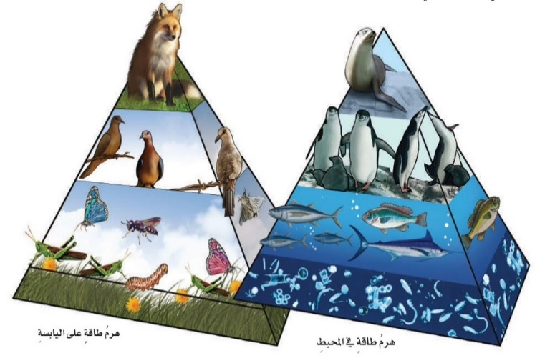

**١).................**

**٢)................**

**٣).................**

**طالبتي الجميلة اقلبي الصفحة**

**السؤال الثاني :**

١٤

**أ‌)ضعي علامة ( √ ) أمام العبارات الصحيحة وعلامة ( x ) أمام العبارات الخاطئة :.**

|  |  |
| --- | --- |
| 1. **عندما تقع الأرض بين الشمس والقمر وتلقي بظلها عليه يحدث خسوف القمر** | **(............)** |
| 1. **دورة الأرض اليومية تستغرق شهرا** | **(............)** |
| 1. **يستطيع الإنسان العيش على سطح القمر** | **(............)** |
| 1. **المفترسات مخلوقات حية تصطاد وتقتل مخلوقات حية أخرى للحصول على الغذاء** | **(............)** |
| 1. **من القواعدالثلاثة لترشيد وحماية مواردالبيئة التخلص من النفايات والبلاستيك ودفنها في التربة** | **(............)** |
| 1. **من موارد الطاقة المتجددة الشمس والرياح والماء** | **(............)** |

**ب) قارني بين كل من :.**

|  |  |  |
| --- | --- | --- |
| **أوجه المقارنة** | **الكواكب الداخلية** | **الكواكب الخارجية** |
| **الأقرب إلى الشمس** |  |  |
| **عدد الأقمار** |  |  |
| **الحجم** |  |  |

**___________________________________________________________________________**

**ج) تتبعي أطوار القمر ومن ثم أجيبي عن المطلوب :**

**أطوار القمر** **١ - ماسبب التغير في أوجه القمر؟...............................................**

**٢ - سمي بعض من الأطوار التي تظهر لك على الرسم تحتها؟**

صورة تحتوي على نص

تم إنشاء الوصف تلقائياً

**طالبتي الجميلة اقلبي الصفحة**

١٣

**السؤال الثالث أ)اختاري الاجابة الصحيحة بوضع دائرة عليها:**

**1-الخط الوهمي الذي يصل بين قطبي الأرض وتدور حوله :**

**( أ. خط التاريخ الدولي – ب.محور الأرض – ج. الظل – د.خط الإستواء )**

**2- متوسط الحالة الجوية في منطقة جغرافية معينة خلال فترة زمنية طويلة**

**( أ.المناخ -- ب. المحيط -- ج. الارتفاع -- د.خط الطول )**

**3-أي ممايلي ليس من معالم سطح القمر...:**

**( أ.الجبال -- ب. الأودية --ج. الفوهات -- د.المحيطات )**

**4-لأي المناطق الحيوية تنسب أرض وطنك المملكة العربية السعودية**

**( أ. التايجا-- ب. التندرا -- ج.الصحراء -- د. الغابات المتساقطة الأوراق )**

**5-أي ممايلي ليس من أشكال المجرات :**

**( أ. اللولبي – ب. غيرمنتظم – ج. إهليجي بيضاوي – د.المربع )**

**6- الأجرام التي تدور حول الكواكب ...:**

**( أ.الأقمار -- ب. النجوم -- ج.الكويكبات – د. المذنبات )**

**___________________________________________________________________________ ب)ضعي الرقم المناسب من العمود (أ) مع ما يناسبه أمام العمود ( ب) :**

|  |  |  |
| --- | --- | --- |
| **أ** |  | **ب** |
| **1-جسم صخري يدخل الغلاف الجوي للأرض** |  | **دورة الأرض السنوية حول الشمس** |
| **2- أجرام صخرية صغيرة تصطدم بسطح الأرض** |  | **دورة الأرض اليومية حول محورها** |
| **3- تنشأ الحركة الظاهرية للشمس بسبب** |  | **النيازك** |
| **4- سبب حدوث الفصول الأربعة** |  | **الشهب** |
|  |  | **السديم** |

**________________________ _________________________________**

**ج) رتبي بالأرقام على الصورة نطاقات التربة ؟ ( تربة سطحية ‘ تربة تحت سطحية ، صخور التجوية)**

**صورة تحتوي على فرش السرير, مزين

تم إنشاء الوصف تلقائياًكل من طبقات التربة تسمى نطاق التربة وعددها........... نطاقات**

**انتهت الأسئلة جميلتي وفقك الله**

**أ)** **١-..................**

**ب)** **٢-................**

**ج)** **٣-.................**

|  |  |  |
| --- | --- | --- |
|  |  |  |
|  |  |  |
|  |  |  |

|  |  |  |
| --- | --- | --- |
|  |  |  |
|  |  |  |
|  |  |  |